20241202创维汽车BE11样件制作项目招标文件

招标编号：20241202
项目名称：创维汽车全球设计中心BE11样件制作项目

创维汽车设计有限公司
2024年11月
目录
第一部分投标邀请
1.招标内容
2.投标人资格要求
第二部分投标须知
投标须知概览
第1章投标须知
第2章招标文件
第3章投标文件
3.1投标文件组成；3.2商务标；3.3商务要求；3.4技术标；3.5投标人提交文件要求；
3.6对招标文件的响应；3.7招标文件有效期；3.8投标保证金；3.9投标文件的形式和签署
第4章投标文件的递交
4.1投标文件装订、密封与标记；4.2投标文件委托代理要求；4.3投标截止日期；
4.4投标文件的修改与撤回；
第5章开标
5.1开标；5.2开标会当场废标条件
第6章评标
6.1评标委员会与评标；6.2评标过程（保密和知识产权）；6.3评标原则；
6.4投标文件的澄清、补正和法人授权委托人答辩
第7章评标办法
7.1总则
第8章评标程序
8.1评标程序；8.2评标内容和方法；8.3详细评审阶段废标条件；8.4汇总评标结果；
8.5评标报告与推荐中标候选人；8.6通知中标结果
附表一技术标评分表
附表二综合评分表
第9章合同的授予
9.1合同授予标准；9.2招标人的权利；9.3中标通知书；9.4合同的签署
第三部分技术要求
第四部分合同附件
第五部分投标文件格式
第1章技术标
第2章商务标

第一部分 投标邀请

创维汽车设计有限公司拟于近期对创维汽车全球设计中心BE11样件制作项目进行公开招标，欢迎合格投标人参加投标。
- 招标内容
创维汽车全球设计中心BE11样件制作项目开发内容如下：
类别 | 项目内容 | 技术要求 | 数量 | 备注
外饰 | 前大灯 | 详见技术协议 | 1套
外饰 | 尾灯 | 详见技术协议 | 1套
外饰 | 前保灯组 | 详见技术协议 | 2个
外饰 | 前保样件 | 详见技术协议 | 1套
外饰 | 后保样件 | 详见技术协议 | 1套
外饰 | 轮辋 | 详见技术协议 | 4个
外饰 | 轮毂改制 | 详见技术协议 | 4个
外饰 | 后视镜 | 详见技术协议 | 2个
外饰 | 整车喷漆 | 详见技术协议 | 1台
外饰 | 样车相关样件拆卸及安装基准设计制作 | 详见技术协议 | 1台
内饰 | 雨刮、灯光调节拨杆 | 详见技术协议 | 1套
内饰 | 副仪表面板 | 详见技术协议 | 1套
内饰 | 方向盘 | 详见技术协议 | 1套
内饰 | 方向盘护罩 | 详见技术协议 | 1套
赛道版样件 | 前保下装饰件 | 详见技术协议 | 1套
赛道版样件 | 侧裙边装饰件 | 详见技术协议 | 2个
赛道版样件 | 后保下装饰件 | 详见技术协议 | 1套
赛道版样件 | 尾翼装饰件 | 详见技术协议 | 1套
赛道版样件 | 轮胎轮辋量产采购 | 详见技术协议 | 四套

2、投标人资格要求
（1）中国国内注册的企业法人，具有独立承担民事责任的能力；
（2）资质要求：注册的企业法人，具有独立承担民事责任的能力，公司注册至今不低于3年，且经营范围必须与汽车技术开发相关
（3）业绩要求：近三年在汽车主机厂的相关业绩不少于5个（须提供相关证明材料）；
（4）供应商在国内该领域具有良好声誉、达到相当规模、技术支持服务能力优秀。

第二部分 投标须知

投标须知概览
条款号 | 条 款 名 称 | 编 列 内 容
1 | 招标人 | 名称：创维汽车设计有限公司  递交地址：深圳市宝安区创维创新谷六号楼103王涛18523045256  联系人：张工  电话：19951653258（加微信）  邮箱：zhanghui@skywellcorp.com（有问题、答疑所发文件需要投标单位加盖公司公章扫描发送至指定邮箱，并附一份word可编辑的答疑文件，本邮箱为本次招标唯一邮箱）
2 | 项目名称 | 创维汽车全球设计中心BE11样件制作项目
3 | 项目编号 | 20241202
4 | 项目地点 | 乙方公司所在地
5 | 招标方式 | 公开招标
6 | 计划周期 | 2024年12月5日至2024年12月31日
7 | 领取招标文件 | 领取招标文件截止时间：2024年 12月02 日
8 | 投标截止时间 | 开标时间暂未定，投标单位可先将投标文件寄至投标文件提交地点  投标文件递交：深圳市宝安区创维创新谷六号楼103王涛18523045256
9 | 开标时间 | 2024年 12月2 日09:00（北京时间）
10 | 开标地点 | 深圳市宝安区创维创新谷六号楼
11 | 投标主体 | 不接受联合体投标
12 | 踏勘现场 | 不组织
13 | 答疑 | 答疑截止时间：2024年 12月2 日12:00  答疑联系人：张 工 电话：19951653258（加微信）  王 工 电话：18523045256（技术）
14 | 构成投标文件的 其它材料 | 投标样品（如果有）、其他相关资料（企业简介、资质、营业执照等）
15 | 投标有效期 | 自递交投标书截止时间算起90天。
16 | 投标保证金 | （1）投标保证金交纳：5万元（RMB）；  （2）投标保证金缴纳账户：  公司名称：创维汽车设计有限公司  账户名称：创维汽车设计有限公司  银行帐号：44250100000400004068  银行名称：中国建设银行深圳蛇口支行  投标保证金（或投标保函）缴纳方式：投标人应在投标截止时间前 (以到帐时间为准)，通过投标人的基本帐户以银行转帐方式转入上述投标保证金交纳账户，其它账户转出视为不响应招标，为自动放弃投标，不接受现金或承兑汇票。  （3）投标保证金退还：  a.未中标的投标人的投标保证金，在招标方定标后15个工作日内予以退还。  b.中标人的投标保证金转入履约保证金，如不足，则电汇不足。  c.投标人采用银行保函形式递交的，招标方将原额退还。  d.投标保证金不计利息。
17 | 签字或盖章要求 | 见投标须知
18 | 投标文件份数 | 各一式叁份，正本壹份，副本贰份。  投标人应提供投标文件全部内容的电子文档壹份（其中资质证明、授权委托书、分项报价表及报价清单须为单独的扫描件），并密封在投标文件的正本内。
19 | 装订和密封要求 | 1、投标人应将投标文件的商务标、技术标分别装订成册，并分别在封面上标明“商务标”或“技术标”，并分开密封。  2、投标人应将所有投标文件(包括技术标及商务标的所有正本、副本及电子文档)密封成套，档案袋上下两端帖封条并在密封外层加盖企业公章，并注明“于（开标时间）之前不准启封”字样。  3、其中商务标部分的报价表中：表单格式均不得修改，若有让利部分表格需说明。  4、电子版投标文件应随同投标文件正本密封提交或者单独封装提交。
20 | 封套上写明 | 投标文件名称：创维汽车全球设计中心BE11样件制作项目；在2024年 12月2 日 13时 00分前不得开启
21 | 递交投标文件  时间和地点 | 截止时间：2024年 12月2 日 13时00分  投标地点：深圳市宝安区创维创新谷六号楼
22 | 开标时间和地点 | 开标时间： 2024年 12月2 日 13时 00分  开标地点：深圳市宝安区创维创新谷六号楼
23 | 开标程序 | （1）密封情况检查：必须密封完好  （2）开标顺序：回标确认—内部评审—开标结果确认
24 | 评标办法 | 综合评分法，详见评标办法附录
25 | 招标文件 | 招标文件请于开标前密封提交至招标中心，开标后，未中标的招标文件不退回；中标单位的招标文件留待后续查阅。
26 | 履约保证金 | 合同签订前需缴纳履约保证金，数额为合同总价的5%。 可在投标保证金的基础上补齐金额。
27 | 合同签署 | 投标人在收到中标通知书后10日内签订合同。

第1章 投标须知

1.1 工程说明
（1）项目编号：
（2）项目名称：创维汽车全球设计中心BE11样件制作项目
（3）项目地点：乙方公司所在地
（4）项目包括：
类别 | 项目内容 | 技术要求 | 数量 | 备注
外饰 | 前大灯 | 详见技术协议 | 1套
外饰 | 尾灯 | 详见技术协议 | 1套
外饰 | 前保灯组 | 详见技术协议 | 2个
外饰 | 前保样件 | 详见技术协议 | 1套
外饰 | 后保样件 | 详见技术协议 | 1套
外饰 | 轮辋 | 详见技术协议 | 4个
外饰 | 轮毂改制 | 详见技术协议 | 4个
外饰 | 后视镜 | 详见技术协议 | 2个
外饰 | 整车喷漆 | 详见技术协议 | 1台
外饰 | 样车相关样件拆卸及安装基准设计制作 | 详见技术协议 | 1台
内饰 | 雨刮、灯光调节拨杆 | 详见技术协议 | 1套
内饰 | 副仪表面板 | 详见技术协议 | 1套
内饰 | 方向盘 | 详见技术协议 | 1套
内饰 | 方向盘护罩 | 详见技术协议 | 1套
赛道版样件 | 前保下装饰件 | 详见技术协议 | 1套
赛道版样件 | 侧裙边装饰件 | 详见技术协议 | 2个
赛道版样件 | 后保下装饰件 | 详见技术协议 | 1套
赛道版样件 | 尾翼装饰件 | 详见技术协议 | 1套
赛道版样件 | 轮胎轮辋量产采购 | 详见技术协议 | 四套

1.2 招标方式
本项目采用公开招标方式

1.3 投标费用
投标人应承担其为投标而编制投标文件、递交投标文件所涉及的一切费用。不管投标结果如何，招标人对上述费用不负任何责任。

1.4 项目周期要求
⑴根据本项目整体一级计划，投标方需配合招标方要求。
⑵项目周期为招标人要求的最长周期，其中已包括星期六、星期日、节假日和供应商提交验收报告的时间，以及方案调整及数据调整的等待时间。
⑶投标人应在合同签订后根据甲方一级计划安排给出详细的二级计划并按周期完成项目所有工作内容。

第2章 招标文件

2.1 招标文件内容
第一部分：投标邀请
1. 招标内容
2. 投标人资格要求
第二部分：投标须知
1. 投标须知
2. 投标须知附件：评标办法
第三部分：技术要求
第四部分：合同附件
1. 安全责任书
2. 廉洁承诺书
第五部分：投标文件格式

2.2 招标文件的响应
⑴除上述内容外，招标人在提交投标文件截止时间之前，以书面形式发出的对招标文件的澄清或修改内容，均为招标文件的组成部分按照排版顺序胶装于商务标最后，对招标人和投标人起约束作用。
⑵投标人同时应认真审阅招标文件中所有的事项、格式、条款和规范要求等，充分了解本招标文件中的各项规定和投标人一旦中标后须承担的合同责任和义务；投标人需按招标文件要求填写的资料进行填写准备，若投标人的投标文件没有按招标文件要求提交全部资料，或投标文件没有对招标文件做出实质性响应,其风险由投标人自行承担。根据本须知之附“评标办法”的规定，该投标有可能被拒绝。

2.3 招标文件的澄清
⑴投标人获取招标文件后，应仔细检查招标文件的所有内容，如有残缺等问题应在获得招标文件1日内向招标人提出，否则，由此引起的损失由投标人自行承担。
⑵投标人在获得本招标文件后，如果有问题需要招标人解释和答疑，应当在前附表规定时间前，以投标人法定代表人或其授权代表签字的书面方式向招标人提出质疑文件并提供电子版；具体方式是将WORD版提疑文件盖上公章扫描后并附一份word可编辑电子版发至邮箱：zhanghui@skywellcorp.com（提疑截止时间以邮箱收到时间为准）。
⑶无论是招标人根据需要主动对招标文件进行必要的澄清，或是根据投标人的要求对招标文件做出澄清（包括对询问的解释），招标人都将以书面形式向所有获得招标文件的投标人予以澄清（但不说明询问的来源）。投标人在收到该澄清文件后，应于当日以书面形式给予确认，该澄清文件作为招标文件的组成部分，具有约束作用，投标人未予确认的，不影响澄清文件的效力和执行。
⑷投标人对本招标文件自行做出的理解、解释、推论和应用，招标人概不负责。由于投标人对本招标文件的任何误解所造成的后果，均由投标人自负。
⑸特别提醒投标人注意：如果投标人发现本招标文件各组成部分之间出现歧义或存在相互矛盾，组成文件中出现明显或不符合思维逻辑等的错误时，包括文件编写过程中经常出现的打印错误等，投标人应按前附表规定时间前，以书面形式请求招标人以书面形式予以澄清。如果投标人在投标过程中未能发现并对有关歧义、矛盾、错误提出澄清要求，而在中标后发现并提出，中标人在执行招标文件的前提下将必须接受由招标人依据合同有关条款做出的书面解释。

2.4 招标文件的修改
⑴招标文件发出后，在提交投标文件截止时间 24小时之前，招标人有权对本招标文件进行修改。招标文件修改内容作为招标文件的组成部分，具有约束作用。招标文件的修改文件将以书面的方式发给所有获得招标文件的投标人，投标人应于收到修改文件后，立即以书面的方式予以确认。投标人不予以确认的，不影响该修改文件的效力，且招标人有权取消该投标人的投标或中标资格。
⑵当招标文件、招标文件的澄清、修改、补充等在同一内容的表述不一致时，以最后发出的书面文件为准。

第3章 投标文件

3.1 投标文件的组成
投标文件应包括：商务标和技术标。

3.2 商务标
商务标包括（但不限于）：
1.投标函;
2.报价表及附表；
3.招标文件要求投标人提交的其他资料。

3.3 商务要求
1、项目明细表：
类别 | 项目内容 | 技术要求 | 数量 | 备注
外饰 | 前大灯 | 详见技术协议 | 1套
外饰 | 尾灯 | 详见技术协议 | 1套
外饰 | 前保灯组 | 详见技术协议 | 2个
外饰 | 前保样件 | 详见技术协议 | 1套
外饰 | 后保样件 | 详见技术协议 | 1套
外饰 | 轮辋 | 详见技术协议 | 4个
外饰 | 轮毂改制 | 详见技术协议 | 4个
外饰 | 后视镜 | 详见技术协议 | 2个
外饰 | 整车喷漆 | 详见技术协议 | 1台
外饰 | 样车相关样件拆卸及安装基准设计制作 | 详见技术协议 | 1台
内饰 | 雨刮、灯光调节拨杆 | 详见技术协议 | 1套
内饰 | 副仪表面板 | 详见技术协议 | 1套
内饰 | 方向盘 | 详见技术协议 | 1套
内饰 | 方向盘护罩 | 详见技术协议 | 1套
赛道版样件 | 前保下装饰件 | 详见技术协议 | 1套
赛道版样件 | 侧裙边装饰件 | 详见技术协议 | 2个
赛道版样件 | 后保下装饰件 | 详见技术协议 | 1套
赛道版样件 | 尾翼装饰件 | 详见技术协议 | 1套
赛道版样件 | 轮胎轮辋量产采购 | 详见技术协议 | 四套
甲方委托乙方完成创维汽车全球设计中心BE11样件制作的开发、加工、运输、交付、后期维护等，具体详见技术要求。
2、交付、报价、付款方式
⑴交付：交付前以通过甲方最终评审，并签署交付报告为准。
⑵报价：
1）招标单位可根据甲方所发需求投标报价；并列出每个分项的报价清单明细；
2）投标报价应为模型制作完成并运抵甲方指定地点验收合格并包含一年质保期的最终价格；
⑶付款方式：
1） 第一笔款，样件结构设计完成后，经甲方确认并收到乙方开具的合同总金额的10%增值税专用发票后，银行承兑汇票支付。（提供13%的增值税专用发票，见票付款）；
2） 第二笔款，样件制作模型预装评审完成后，经甲方验收合格并收到乙方开具的合同总金额的60%增值税专用发票后，银行承兑汇票支付（提供13%的增值税专用发票，见票付款）
3） 第三笔款，经甲方终验收合格并收到合同剩余额30%发票，支付20%的合同款，银行承兑汇票支付，并无息退还履约保证金。（提供13%的增值税专用发票，见票付款）；
4） 第四笔款，质保期自终验收合格之日起12个月后，无质量问题，付合同剩余款10%，银行承兑汇票支付。
3、项目周期：2024年12月5日至2024年12月31日。
4、交付地点： 甲方指定的国内任意城市
5、违约责任：除甲方原因导致的项目延期或不可抗因素，若乙方逾期每延误一天，甲方扣除合同总价款的0.02%作为违约金。
6、争议的解决方式：在执行合同的过程中如发生争议，双方应友好协商。如协商不成，可向合同签订地地方法院提起诉讼。

3.4 技术标
技术标包含内容：
1、资质要求：注册的企业法人，具有独立承担民事责任的能力，公司注册至今不低于3年，且经营范围必须与汽车技术服务、模型加工类相关；
2、业绩要求：近三年在汽车主机厂的相关业绩不少于五个（须提供相关证明材料）；
3、公司营业执照、税务登记证、组织机构代码证（复印件加盖公章，分别提供或三证合一）；
4、法人代表证明书（附身份证复印件）；
5、法人代表授权委托书原件（附身份证复印件）；
6、公司地址、公司固定电话、联系人、联系人电话、邮箱地址（该联系方式将作为投标人唯一联系方式）；
7、法人授权委托人和本项目负责人近半年本单位社保缴纳证明；
8、社保缴纳花名册（近期）、财务报表（2021~2023年）、纳税完税证明（2021~2023年）（加盖公章）；
9、技术标评分表所涉及的内容；
10、投标资料真实性承诺函。
11、投标人认为必要的其他资料；

3.5 投标人提交文件要求
⑴投标人提交《投标文件》正本1份，副本2份。投标人准备的投标文件必须使用本招标文件所提供的投标文件格式及相关文件格式（如属表格，可以按同样格式扩展）。
⑵投标文件均应打印或使用不褪色的墨水书写。全套投标文件应无涂改、行间插字或删除，除非上述删改是根据招标人发出的招标文件修改补充文件的指示进行的，或者是投标人造成的必须修改的错误，投标文件修改处需有投标文件签署人签字或盖章。

3.6 对招标文件的响应
投标文件应对招标文件提出的实质性要求和条件做出响应，不得对招标文件中规定的要求和条件作出对招标人不利的任何变动，但投标人为了提高其投标竞争性可选择作出对招标人而言，比本招标文件中规定的要求和条件更加优惠或更加有利的承诺除外。如果该投标人最终被授予合同，则其做出的并被招标人所接受的更加优惠或更加有利的承诺，将成为具有合同约束力的承诺并被纳入招标人跟中标人签订的合同中。

3.7 投标文件的有效期
⑴投标有效期自提交投标文件截止之日起计算，在此期限内投标人的投标保持有效。本招标项目的投标有效期为90个日历日的期限。
⑵原投标有效期结束前，出现特殊情况的，招标人将要求所有投标人延长投标有效期，关于要求和相关答复均以书面形式进行。投标人同意延长的，投标人不得要求或被允许修改其投标文件的实质性内容，但应当相应延长其投标保证担保的有效期；投标人拒绝延长的，其投标失效，但投标人有权收回其投标保证担保。

3.8 投标保证金
⑴投标人须在递交投标文件的同时，以电汇形式递交投标保证金或等额保函予招标人。
a)创维汽车全球设计中心BE11样件制作开发项目投标保证金： 金 额： RMB 5万元。
⑵投标保证金旨在保障投标人按招标文件的要求正确履行投标；招标人只要在投标有效期内接纳其投标，即对投标人有约束力；招标人有权选择任何投标，但却不一定要接纳标价最低的投标或收到的任何投标，也不需解释选择或否决任何投标的原因。
⑶投标保证金须交给招标人保管，招标人须在投标有效期内完成投标评审，并在与中标单位正式签订商务合同后的15个工作日内无息退还所提交的投标保证金给所有未中标的投标人。若投标人的投标保证金在提交中存在以下任何一项情况，经评标委员会确认后均按废标处理：
1)保证金未在投标截止日前提交；
2)在开标时投标单位未携带证明材料的复印件或相关证明；
3)招标文件递交时间晚于本须知前附表递交截止时间；
4)投标保证金额度低于招标文件要求的额度。
⑷若投标人在本项目招投标过程中发生以下事项，招标人有权视之为投标违约，及不再退还其所提交的投标保证金：
1)投标人在递交投标文件后至投标有效期期满前,要求撤回已递交的投标文件，或要求对该投标文件做出实质性修改；
2)中标人不按照招标文件规定的时间签署正式的商务合同；
3)由于投标人未能遵守本招标文件的其它规定而致使招标人的招标工作失败或对招标工作产生极其不利的影响，包括但不限于投标人的恶意串谋、欺诈、威胁、贿赂等。

3.9 投标文件的形式和签署
⑴投标文件的正本和副本均需打印，字迹应清晰易于辨认，并应在投标文件封面的右上角清楚地注明“正本”或“副本”字样（对“正本”“副本”的标识不作统一要求）。正本和副本如有不一致之处，以正本为准。
⑵投标文件封面、投标函均应加盖投标人公章并经法定代表人或其委托代理人签字或盖章。招标文件给定的投标文件格式中明确要求签字或盖章处，均应要求签字或盖章。由委托代理人签字或盖章的在投标文件中须同时提交投标文件签署授权委托书。投标文件签署授权委托书格式、签字、盖章及内容均应符合要求，否则视情况认为投标文件签署授权委托书无效。
⑶除投标人对错误处须修改外，全套投标文件应无涂改或行间插字和增删。如有修改，修改处应由投标人加盖投标人的印章或由投标文件签字人签字或盖章。

第4章 投标文件的递交
4.1 投标文件的装订、密封与标记
4.1.1 投标文件的装订要求
本须知规定组成的投标文件，“商务标”单独装订成册，“技术标”单独装订成册；投标文件各册均须在左侧书本式进行装订（胶装），装订须牢固不易拆散和换页，不得采用活页方式装订（活页视为不响应招标）。
4.1.2 投标文件按下述要求密封
“商务标”分别单独密封；（正确标明“正本”或“副本”，所有正本和副本密封在一起）商务标、技术标要求提供电子版文件，电子版文件（U盘）应予单独密封，贴上封面，便于识别，并与商务标密封在一起。“技术标”正确标明“正本”或“副本”，所有正本和副本密封在一起。
投标人应将所有投标文件密封后提交。如果投标文件体积或质量较大，可使用多个密封袋（箱）进行密封。投标人应对所有投标文件的密封袋（箱）采用密封条（由投标人自行制作）进行密封。密封条上骑缝处加盖投标人公章和法定代表人或其委托代理人名章。
除按照上述要求对投标文件密封外，在所有投标文件密封袋证明或密封箱上应标识本招标项目的项目名称、开标日期和投标人名称。如果投标文件没有按规定装订和加写标记及密封，招标人将不承担投标文件提前开封的责任。对由此造成提前开封的投标文件将予以拒绝，并退还给投标人。
投标文件今后不退还给投标人，并由招标人自行处理。
4.2 投标文件委托代理要求
⑴投标文件由委托代理人签字或盖章的，在《投标文件》中须同时提交授权委托书。《投标文件》授权委托书格式、签字、盖章及内容均应符合要求，否则《投标文件》视情况认为授权委托书无效。
⑵特别提醒投标人：如需要投标人参加开标会时，投标人的授权委托人的授权委托书、有效身份证明原件或相关证明复印件由投标人委派来参加开标的代表随身携带一份，以便招标单位在唱标前对投标人代表身份的有效性进行核实（若需要投标单位代表一同参与开标时）
4.3 投标截止时间
⑴本招标项目投标截止时间：见本须知前附表。
⑵鉴于交通状况存在一定的不可预见性，提醒投标人提前足够的时间，以确保在投标截止时间前将其投标文件送达规定的地点。
4.4 投标文件的修改与撤回
⑴投标人在提交投标文件以后，在规定的投标截止时间之前，可以书面形式补充修改或撤回已提交的投标文件，并以书面形式通知招标人。补充、修改的内容为投标文件的组成部分，投标人对投标文件的补充、修改，应按本须知第24条有关规定密封、标记和提交，并在投标文件密封袋上清楚标明“补充、修改”或“撤回”字样。
⑵在投标截止时间之后至投标有效期终止之前，投标人不得修改补充或撤回其投标文件。
任何投标人在购买招标文件后决定不参与本招标项目的投标或将不准备递交投标文件时，应在投标截止时间3天前书面通知招标人，以便招标人采取补救措施，确保本次招标的成功完成。如果投标人不能遵照本款规定履行通知义务，致使招标人本次招标失败而造成招标人损失的，招标人有权将投标人列为开沃集团不合格供方名单。

第5章 开标
5.1 开标
5.1.1本项目开标时间地点
按投标须知概览第9条中的开标时间和第10条的开标地点。
5.1.2开标程序
1.见本须知前附表。
2.投标人须派法定代表人(或委托代理人)持身份证原件或相关证明复印件参加开标会议。招标经办人检查投标人的法定代表人的法人证明文件或授权代表人的授权委托书以及身份相关证明。由投标人或其推选的代表检查投标文件的密封情况（若需投标人代表参加开标会时）。
3.经确认无误后，由招标经办人按后到先拆的原则当众拆封，进行内部评审。（按照本须知第28条的规定提交了合格的撤回通知书的投标文件将不予开封）。
4.招标人委派专人对开标会所有情况（包括当场拒绝的情况）进行如实记录，并在开标会结束前由参加开标会的评委代表共同签字确认，开标会记录将作为评标委员会评标依据之一。
5.招标人在招标文件要求提交投标文件的截止时间前收到的投标文件，开标时都应当众予以拆封。
5.2 开标会当场废标条件
开标时投标文件出现下列情形之一的，招标人将当场予以拒绝，不再对其进行开标和后续评标，并原封退还投标人：
1.投标文件未按照本须知要求密封的；
2.投标文件未送达指定地点的；
3.递交时间晚于本须知前附表递交截止时间；
4.递交投标文件时没提交投标保函的；
5.投标人授权代表未按时参加开标会的；
6.投标人故意扰乱、辱骂等不文明行为影响正常开标、故意诽谤、诬蔑提供虚假信息投标保证金将不退还并计入开沃集团黑名单且推荐人将受到我司通报。

第6章 评标
6.1 评标委员会与评标
⑴评标委员会成员由招标人内部具备相关专业知识的专家共5人以上的单数组成。
⑵评标委员会受南京金龙公司审计部监督，招标人将按现行有关法律及行政法规的规定组成由技术和经济专家参加的评标委员会，根据本招标项目的评标办法进行评标。
⑶本招标项目的评标办法参见本投标须知附件。
6.2 评标过程保密和知识产权
⑴开标后，直至授予中标人合同为止，凡属于对投标文件的审查、澄清、评价和比较的有关资料以及中标候选人的推荐情况，与评标有关的其他任何情况均严格保密。
⑵在投标文件的评审和比较、中标候选人推荐以及授予合同的过程中，投标人向招标人和评标小组施加影响的任何行为，都将会导致其投标被拒绝。
⑶中标人确定后，招标人不对未中标人就评标过程以及未能中标原因做出任何解释。未中标人不得向评标小组组成人员或其他有关人员索问评标过程的情况和材料。
⑷构成本招标文件各个组成部分的文件都是有关各方的智力劳动成果，未经招标人事先书面许可，投标人不得擅自复印和用于非为本招标所需的其他目的。
6.3 评标原则
1.公开、公平、公正及诚实守信；
2.科学合理；
3.反不正当竞争；
4.按照“能够最大限度的满足招标文件中规定的各项综合评价标准”的原则确定中标人，但在单项项目中严重低于市场正常水平的除外；
6.4 投标文件的澄清、补正和法人授权委托人答辩
⑴为了有助于招标人及其招标小组根据更好地了解投标人的投标意图，对投标文件进行审查、评价和比较，招标人及其招标小组可以个别地要求投标人澄清其投标文件（包括投标价格）的某些细节（包括可能存在的任何不平衡报价）以及对其投标文件中存在地非实质性不响应招标文件要求的细微偏差（包括商务方面和技术方面地）进行补正。有关澄清的要求与答复应以书面方式或以答辩会议并制作答辩会议纪要的形式进行。但这些要求、答复、答辩不应寻求、提出或允许更改投标文件中的实质性内容。
⑵开标后根据评委要求和开标情况，若需进行法人授权委托人答辩，则需根据回标登记表上的登记顺序进行，投标人应做好参加投标文件答辩会的一切必要准备。
⑶不管招标人是否要求投标人进行投标文件答辩，在本招标项目评标期间，招标人及其招标小组可能会要求投标人拟派驻本项目现场的项目班子主要成员（包括项目经理、项目总项目师或技术负责人等）本人就其本人专业理论、实践经验、投标文件中的有关事项、项目经理本人对本招标项目的特点和难点的认识以及具体对策等进行陈述和答辩；提醒投标人注意，招标人及其招标小组对项目经理个人询问表现的评价将会对本招标项目的评标和定标产生重要的影响。
⑷如果投标人未能按时出席或拒绝出席招标人以书面形式通知的投标文件答辩会或项目班子主要成员答辩会，投标人将会失去中标的机会和可能。

第7章 评标办法
7.1 总则
7.1.1编制依据
1、《中华人民共和国招标投标法》；
2、《中华人民共和国反不正当竞争法》；
3、本项目招标文件及其补充通知；
4、投标文件及澄清问题的书面回答资料。
7.1.2评标办法：
采用综合评分法，技术标权重占60%，商务标权重占40%。
7.1.3适用范围
本办法仅适用于江苏开沃汽车有限公司招标（以下简称“本招标项目”）技术服务招标的评标活动。
7.1.4与招标文件的关系
本办法是江苏开沃汽车有限公司创维汽车全球设计中心BE11样件制作模型项目招标文件的组成部分。
7.1.5评标、定标原则
本招标项目招标小组依法按下述原则进行评标：
1、公平、公正、科学和择优；
2、依法评标、严格保密；
3、反对不正当的竞争；
4、按照“能够最大限度的满足招标文件中规定的各项综合评价标准”的原则确定中标人，但投标报价低于其个别成本的除外。
5、招标人并非必须把合同授予投标价格最低的投标人。
6、定性的结论由招标小组全体成员按少数服从多数的原则，以记名投票方式决定。

第8章 评标程序
8.1 评标程序
8.1.1招标小组按照下面的步骤进行评标：
第一步：评标准备工作。
第二步：初步评审（符合性和完整性评审）。
第三步：技术部分评审技术标评审得分满分100分。采取量化打分排名方式。
第四步：商务部分评审按照商务报价，采取排名方式。
第五步： 汇总技术部分和商务部分评分结果，计算综合加权得分并按综合加权得分由高至低排出名次确定中标候选人。
商务标权重为 （α）40% ；技术标权重（β）为 60%；
综合评审得分（N）的计算方法为：N=A×α+B×β
按照综合评审得分由高到低的顺序确定中标候选人。
第六步：整理评审成果，编制评标报告并由招标小组全体成员签字确认后向招标人递交评标报告。评标活动结束，招标小组即告解散。
8.2 评审内容与方法
8.2.1初步评审阶段废标条件：
1、投标文件未按规定准备和填写的；投标文件的关键内容字迹模糊、无法辨认并因此影响到评标工作的正常进行；
2、投标文件中的投标书未加盖投标人的企业及企业法定代表人或其授权委托的代理人印章的；
3、投标工期超过招标文件要求的工期的；
4、投标项目质量标准低于招标文件要求的项目质量标准的；
5、承诺的质量奖项低于招标文件要求必须确保的质量奖项的;
6、投标文件中附有招标人不能接受的条件或不符合招标文件规定的其它实质性要求的；
7、投标人存在以他人的名义投标、串通投标、以行贿手段谋取中标或者以其他弄虚作假方式投标的；
8、投标保函不符合招标文件规定的要求。
不响应招标文件实质性要求和条件的投标文件将被拒绝，并且不允许相关投标人通过修正或撤消其不符合要求的差异或保留而使其成为响应性的投标。初步评审时被拒绝的投标文件，不再参与任何后续评审。
8.2.2技术部分评审
招标小组将根据招标文件中的要求以及投标人递交的投标文件中的相关内容对技术部分进行评审，并按设定的评审内容和评分标准进行量化打分，根据打分结果，进行技术标排名。
招标小组各成员根据技术标权重进行技术标评分汇总及排名，技术标评分表附后。
8.2.3商务部分评审
所谓商务部分评审，是对经初步评审和技术部分评审合格的投标文件中的商务部分进行数据整理和分析，从而发现其中可能存在的对招标范围理解的偏差、投标报价的算术性错误、错漏项、投标报价构成不合理、不平衡报价等问题，并就这些问题整理出质疑问卷。并根据投标人澄清结果，计算商务标排名。
商务得分公式：价格分Qj=最低价/该公司报价*100。
根据本办法的规定，计算评审合格的各投标的评标价格，并以此为基础计算各投标的商务部分的排名。
8.3 详细评审阶段废标条件
1、投标文件违反招标文件实质性规定，并构成“重大偏差”的；
2、暗标报送（如果有），带有任何可识别投标人身份的文字、符号、图片、业绩等内容的；
3、报价明显低于其他投标报价，且投标人不能按招标小组要求进行合理说明或不能提供相关证明材料，由招标小组认定以低于成本报价竞标的；
4、投标人拒绝按招标小组要求对投标文件进行澄清、说明或者补正的；
5、投标文件中拟派项目经理不满足招标文件要求。
8.4 汇总评分结果
汇总、平均每个技术标和商务标评委计算的技术标和商务标排名，再按照权重计算综合得分，汇总并排序。
8.5 评标报告与推荐中标候选人
⑴招标小组完成评标后，应当向招标人提出书面评标报告。
⑵招标小组在评标报告中推荐中标候选人时，应遵照以下原则：
1)招标小组按综合加权得分由高至低的次序确定中标候选人。如果在排序中出现评审得分相同的情况，则投标价格较低的投标人排序优先；如果投标价格也一样，则技术部分得分较高者排序优先；
2)如果排名第一的中标候选人放弃中标、因不可抗力提出不能履行合同，或者招标文件规定应当提交履约保证担保而在规定的期限内未能提交的，招标人可以选择排名第二的中标候选人为中标人或重新组织招标。
8.6 通知评标结果
中标人接到中标通知书后按规定签订商务合同。签订商务合同后招标人及时将未中标的结果通知其他投标人。 附: 技术协议

技术协议

BE11样件制作项目

机密级

编制（油泥模型部）：

审核（造型设计中心）：

日 期：

- 项目概述
BE11改款项目是在甲方开发的原有车型进行改制，为更好的体现造型效果，提高设计质量，甲方委托乙方按照甲方的要求进行原车拆卸、设计制作样件及样件安装、外饰整车喷涂等工作。制作内容参考如下
外饰部分（绿色、红色覆盖区域及后视镜）
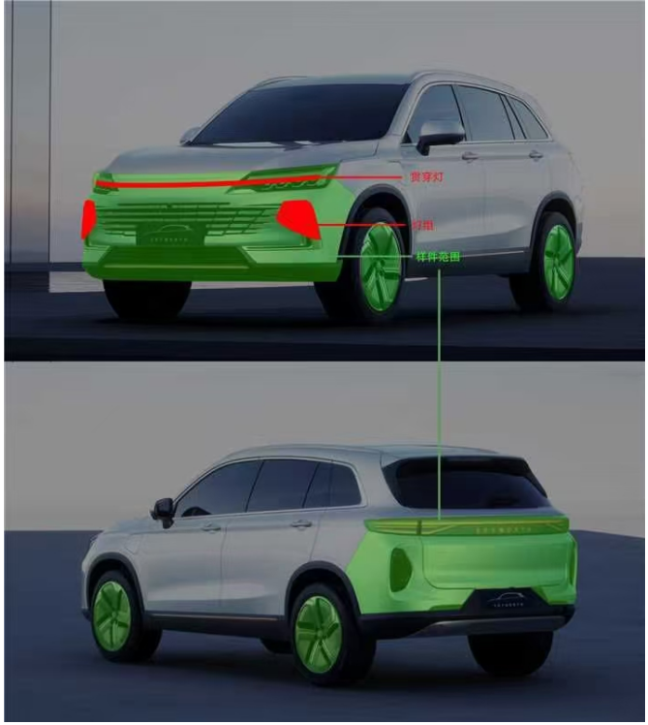

内饰部分
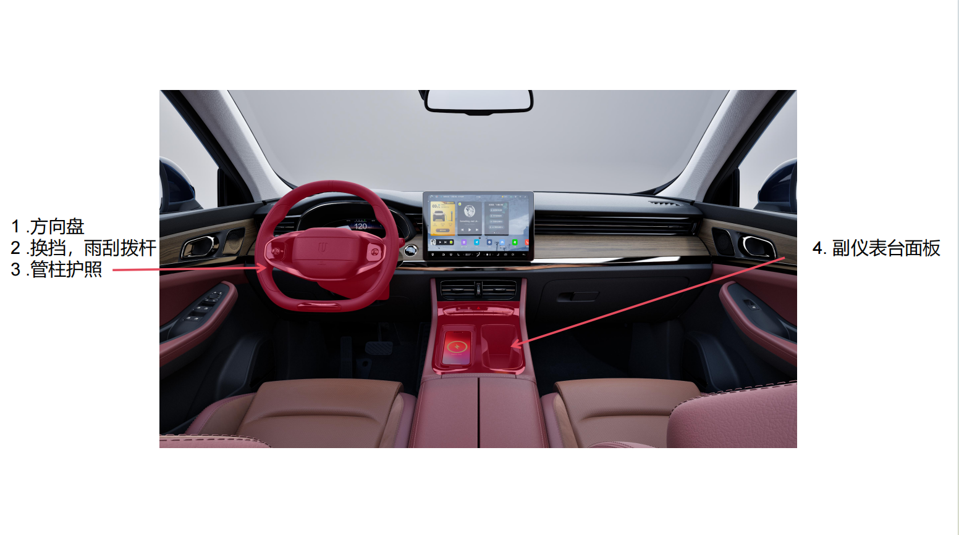
赛道版样件制作部分（乙方仅负责样件制作不负责样件安装）

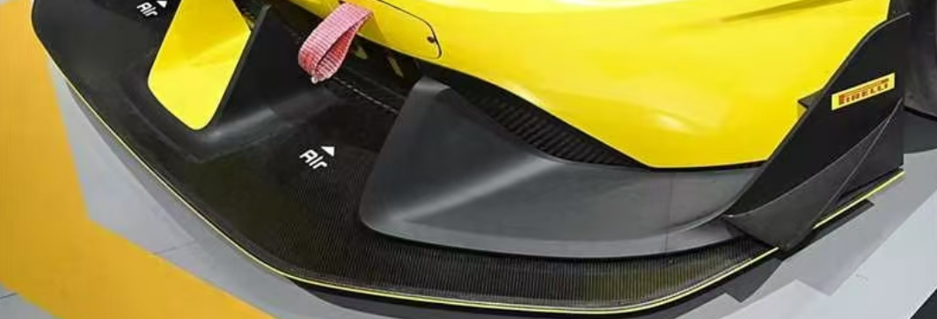
1、前保下装饰件
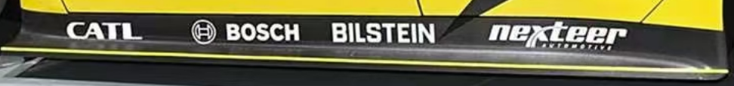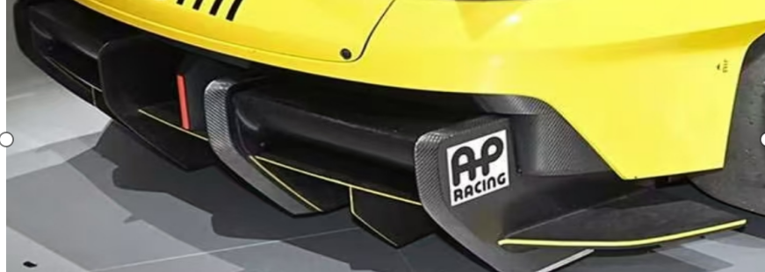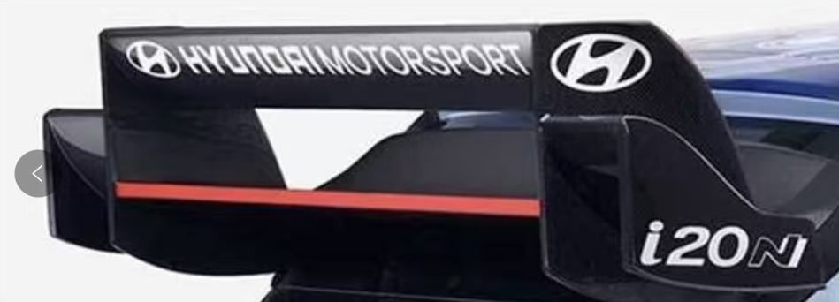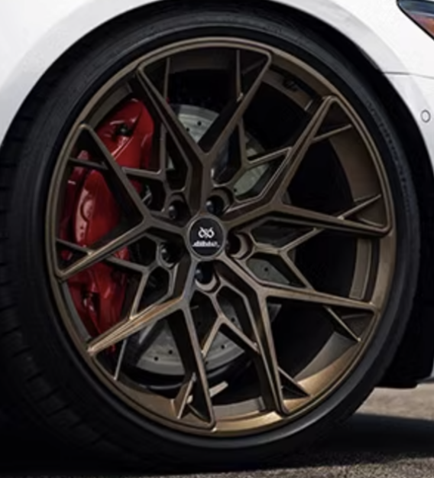
2、侧裙边
3、后保下装饰件
4、尾翼
5、19寸轮胎及量产轮毂采购
- 实施方式
甲方负责提供设计输入（样车、样车数据、CAS数据、功能定义、色彩定义）以及制作过程中相关的要求和其他双方认为必要的信息，乙方根据甲方输入独立完成样车改制工作。

- 乙方工作内容
按照甲方的输入要求，乙方独立完成样车改制工作。甲方提供一台样车及样车数据，在样车基础上进行前后大灯、前后保险杠、后视镜拆除工作并设计制作安装基准；乙方根据甲方提供的CAS数据进行样件安装结构数据制作；外饰样件制作部分：前后大灯样件制作，前保灯组样件制作，前后保样件制作，轮毂改制、轮辋制作、后视镜样件制作，所有灯具具备灯光逻辑点亮效果；内饰部分：方向盘样件制作，换挡、雨刮拨杆样件制作，方向盘管柱护罩样件制作，副仪表台面板样件制作；乙方独立完成所有样件的安装工作；根据甲方提供的色彩定义乙方完成外饰整车涂装工作；赛道版样件制作：前保下装饰件制作，侧裙边装饰件制作，后保下装饰件制作，尾翼装饰件制作，轮胎及轮毂采购（赛道版装饰件乙方不负责装车）。

4. 技术要求
4.1主要材料和结构
4.1.1所有结构数据及样件加工数据在加工制作前必须经甲方确认。甲方输入CAS面或A面数据，乙方制作相应的B面和结构数据，包含但不限于必要的拆件、分缝等部件数据。
4.1.2严格按照甲方数据输入进行样件结构设计.
4.1.3 样件本体材料为abs阻燃塑料CNC加工
4.1.4结构设计在满足功能和强度的前提下须考虑轻量化。

4.2 表面处理
4.2.1严格按照甲方提供的造型数据进行样件制作，间隙、断差和高光品质需与数据和设计值保持一致；后处理部件亦按照色彩方案及样板进行制作，无色差与瑕疵。任何特征面和线必须无条件的合理正确地展示，严禁出现过切、过度打磨、后处理不当等现象发生。
4.2.2模型在质保期内，外车身覆盖件不得出现内部材料、拼接区域或任何基材印记析出，表面变形、开裂以及气孔现象，内饰装饰部件不应出现脱胶褪色开裂等质量问题。
4.2.3外车身主体部件在制作过程中出现2mm以上的扭曲变形时务必立即告知甲方，严禁大面积使用填补材料对扭曲变形表面(大于15X15cm)进行修补。整车底漆喷涂打磨至少4遍以上，使用合理的检测方式比如贴膜以检查外车身高光是否与数据相符。面漆处理完成后整车抛光至少2遍保证最终表面质量。

4.2.4样件型面精度要求：+0.5mm（扫描数据与甲方输入数据的偏差范围）；间隙/面差公差要求为 +0.25mm，任何小于1.5mm的间隙/面差公差要求为+0.1mm。任何不均匀的误差将不被接受。
4.2.5车身喷漆厚度（非最终表面厚度）控制在0.25mm左右误差+/- 0.05mm，抛光彻底，无橘皮和流坠; 喷漆表面无直径大于1mm的瑕疵，小于1mm瑕疵数量少于5个，不允许出现在主视面（引擎盖、前后保、车门、前后翼子板）上。

4.3 电子电器系统
4.3.1所有的电气元件功能应该有一个简单的主控开关，确保能够单独的进行调节控制。
4.3.2所有电器部件、组件、线缆都必须合理地包裹、防护和固定，防止遇水短路等情况发生。各个独立电气部件采用模块化设计理念，方便安装及维护，所谓模块化就是指单独成套部件可以从车身一体分离仅1-2根必要的主线缆连接和控制。集成1个主控制器(平板或控制单元)，无须多个不同控制单元，避免信号干扰及误操作。
4.3.3整套电气系统须具有很高的集成性，配备1个主控操作装置和1个备用控制装置均可实现对整个系统的控制。电源线设置在隐蔽处，确保模型展示期间的美观。
4.3.4整套系统开关机时长应控制在30秒内，无过长系统启动或自检程序；各控制单元的反应速度须少于0.5秒，无时滞现象。电气系统的各主路径须配有多个过载保护装置，避免损坏主系统或重要元器件；配备合适和强大的散热装置，避免电气系统过热影响系统运行及车身覆盖件产生受热形变，静态展示状态下电气系统（包括点亮部件及运动部件）连续工作时间应不少于10小时，运行过程中无杂音和高分贝运行噪音。4.4.6点亮部件须采用定制电路板进行制作，并且制作相应的基座用于保证最佳点亮效果。易损件配有足够的替换件，专业人员能在30分钟内完成相关易损件的替换。
4.3.5遥控/平板电脑控制器电源须至少支持10小时操作及48小时待机，无须经常充电，并显示剩余电量。
4.3.6所有发光效果须符合甲方定义，光源均匀，不可见灯珠及忽明忽暗或漏光区域。须满足至少8小时以上的连续整体点亮要求，车身隐秘处有电量显示装置。
4.3.7有特殊点亮效果的区域，如前后大灯内部、氛围灯等，须制作局部验证模型来验证最终可行性、表面处理和点亮效果，由甲方确认。点亮部件色彩和亮度须可调节，并且有程序逻辑控制和手动两重控制。须配置一键全亮及一键全关的功能，以作为特殊场景下的使用。
4.3.8确保整个电气系统安全可靠，杜绝电气故障和火灾的风险。
4.3.9质保期内，电器系统包括电机、电池组、等须安全、可靠和耐用，有替换零件用于紧急维修时使用。

4.4 保密
4.4.1 模型实物制作需放置于附带门禁的封闭场地内进行。
4.4.2 乙方非项目成员禁止查看合同、技术要求、效果图、数据和模型实物。
4.4.3 乙方不能公开任何相关的合同、技术要求、效果图、数据和模型实物。
4.4.4 需要报废的实物、图纸等，脱密后才可进行销毁。
4.5 运输
4.5.1乙方负责运输前的检查、打包，并负责将模型完好无损运送至甲方指定地点。
4.5.2供应商需使用全落地式厢式货车/恒温气垫车辆运输模型（具体根据甲方要求执行），并且在运输途中至少有1名模型师陪同保证安全运输与发运。
4.5.3乙方需遵守模型部门的运输及交付要求，往返于甲方指定场地。
5. 时间周期
5.1项目制作周期：
骨架数据发放：2024年 12月5日；制作完成评审：2024年12月30日。
若甲方要求的项目周期乙方根据自身情况判断无法承接时、需书面告知甲方。
5.2模型制作方于项目启动会前提供符合甲方评审和里程碑节点的详细项目时间计划表和制作工艺说明，进度计划精确到天，每个工序逐一罗列并标明参与人员数量，明确标注每个甲方设计输入的最晚时间点，该时间点须是合理和不早于甲方技术要求中规定的时间点。
5.3模型制作方有专人掌握整个项目的时间进度和工艺流程，对于非里程碑节点的时间进度延误2天以上须立刻书面方式告知甲方，延误4天以上须召集相关责任人进行项目评估并重新制定时间计划，甲方认可后方可继续进行。对于任何评审和里程碑节点的进度延误，须提前10天以书面方式告知甲方，立即召集模型制作方所有相关责任人对项目进行评估并制定满足原交付日期的可行方案和时间计划，得到甲方认可后方可继续进行。
5.4 乙方须在项目进行中，每日提交进度汇报(PPT)，图文并茂详细描述项目进度，项目中发生的问题，沟通和处理结果等。通过FTP传输。
相关文件如下：
阶段. | 文件名称. | 完成时间.
项目启动 | 项目组织架构表 | 项目启动1个自然日内
项目启动 | 项目日程计划 | 项目启动1个自然日内
模 型  制 作 | 项目问题反馈 | 即时
模 型  制 作 | 项目进度日报 | 每天下午5点前
模 型  制 作 | 项目节点检查会议记录 | 节点检查后1日内
模 型  制 作 | 项目涂装前评审会议记录 | 评审节点1日内
模 型  制 作 | 项目涂装后评审会议记录 | 评审节点1日内
结束 | 项目总结报告 | 交付后5个工作日内
5.5 对于甲方提出的技术协议范围内的疑问，模型制作方须在4小时内（工作小时）进行专业有效地反馈并提供正确且可实现的方案。如在生产中发现部件有明显瑕疵或质量问题，须立即无条件返工直至质量满足技术要求为止。
6. 项目交付物
6.1对应技术协议完整样车1台、赛道版样件一套、控制器、充电器、备品备件、结构数据、及检测报告、色板/样板及以下各条款。
7. 项目验收
7.1 乙方模型制作方案和骨架设计完成后，需由甲方确认。
7.2 所有部件加工完成需由甲方验收合格后，方可进行表面处理。
7.3 模型发运前，需由甲方确认。
7.4 模型运输到甲方后，双方同时在现场检查模型，若模型损坏，应由乙方负责免费维修。
7.5 模型交货一周内，甲方完成《模型验收单》，甲乙双方确认，签字，该表甲方作为模型验收的凭证和年度供应商考评资料保存，乙方作为履行合同的凭证保存。
7.6 模型需保证12个月内不掉漆、不开裂、不变色、不起泡等，期间出现质量问题乙方负责免费维修。
7.7 每次项目完成后都要根据验收单进行验收，以自然年为评价单位，供应商有两次不参与合作或合作中出现两次（包含2次）以上质量验收不合格，甲方有权终止协议合同。
8. 责任与义务
8.1甲方责任与义务
8.1.1 负责提供用于样件制作的内外饰CAS曲面数据。
8.1.2 样车一台及样车数据。
8.1.3 内外饰表面处理定义材料。
8.1.4提供其他双方认为必要的信息。
8.2 乙方责任与义务
8.2.1 按技术要求的时间和质量完成模型制作。
8.2.2 模型制作完成后，乙方需在甲方要求的时间点前将模型运送至甲方指定地点并装配至评审状态，乙方需派遣人员跟车并协助甲方安排评审（乙方自行负责运送及卸载过程中需要使用的工具及费用）。
8.2.3 乙方需要按甲方要求进行全过程保密管理。
8.2.4 乙方提供甲方人员的工作场地，包括1台电脑（含CATIA软件）、电话、网络等。
8.2.5 负责模型质保12个月。
8.2.6 负责根据色彩指示图喷涂色彩样板。
8.2.7 乙方需要负责模型运输及零部件销毁事宜。乙方收到销毁信息后，须在3个工作日内予以执行。最终销毁后的照片发送给甲方确认。销毁的标准为残留物不大于10 x 10 x 10 cm，无可见造型特征。

验收标准：
项目名称
制作公司
验收时间
计划完成时间 |  |  | 实际完成时间
验收地点
验收内容 |  |  | 问题描述 | 问题照片 | 处理方式 | 评分
交  付 | 1.时间节点 | 各评审节点符合共识时间计划  每延迟一天扣10分
交  付 | 2. 保密 | 制作过程中，包括数据/图纸/零部件制作满足保密要求；  运输满足保密要求  每次问题扣10-20分  导致泄密扣100分
交  付 | 3.完整性 | 所有零部件完整  每处问题扣 3-5分
交  付 | 4.包装运输 | 满足技术协议4.9要求  每处题扣 3-5分
模  型  整  体  精  度 | 1、样件整体型面 | 型面精度满足技术协议规定4.3.8具体数值  每处问题扣1-3分
模  型  整  体  精  度 | 2.展车装配精度（DTS检查） | 样件实物装配与数据值保持一致，误差满足符合技术协议规定  每处问题扣1-3分
模  型  表  面  处  理 | 1.车身 | 高光与数据一致，  每处问题扣1-3分
模  型  表  面  处  理 | 1.车身 | 特征线条R大小、R消失点、线条光顺度与数据一致，  每处问题扣1-3分
模  型  表  面  处  理 | 1.车身 | 表面无色差、杂点、流纹、划痕、橘皮等缺陷  每处问题扣1-3分
模  型  表  面  处  理 | 2.其他零部件 | 表面无色差、杂点、流纹、划痕等缺陷  每处问题扣1-3分
模  型  表  面  处  理 | 2.其他零部件 | 包覆件型面及缝线明显褶皱、扭曲变形等瑕疵缺陷  每处问题扣1-3分。
模  型  表  面  处  理 | 2.其他零部件 | 包覆材料使用满足规格、颜色和品质要求  每处问题扣3分
模  型  表  面  处  理 | 2.其他零部件 | 丝印/镭雕的内容、位置正确，丝印图案清晰  每处问题扣1-3分。
电  控  机  构 | 2.灯光 | 灯光点亮效果与设计输入保持一致  每处问题扣1-3分
其  他 | 配合度；  执行力 | 技术协议条款5.2-5.5以及项目进行中供应商的沟通反馈的及时有效性  每处问题扣1-5分
总计

验收结论： □ 优秀S □ 合格A □ 合格B □不合格C

甲方 验收： 校核： 批准：

乙方 确认：

填写说明：
该表一式两份，甲乙双方各执一份。甲方作为模型验收的唯一凭证和年度供应商考评资料保存，乙方作为履行合同的唯一凭证保存。
- 验收时间
根据甲乙双方制定的计划，模型到达甲方当天内完成验收工作。
- 处理方式
- 整改：直接修改问题点 b.独立部件重做：整改无法解决的问题，重新制作。
- 计分及付款，管理方式
总分100分，扣除每项相应扣分后，计算得分。
a.90-100分，验收结论为优秀S；100%付款；
b.80-89分，验收结论为合格A；规定时间内完成整改，100%付款，未能完成整改，扣除对应的整改部件费用；
c.70-79分，验收结论为合格B（让步接收），85%付款，并在要求时间内完成整改，如未能完成整改，扣除对应的整改部件费用；
d.70分以下（不包含70分），验收结论为不合格C，模型未能达成评审要术，并直接影响评审进度，甲方商务介入谈判，并停止使用该供应商3个月。一年内不合格两次，离开该品类供应商体系。

第9章 合同的授予
9.1 合同授予标准
1.招标人将把合同授予能够最大限度地满足招标文件中规定的各项综合评价标准的投标人。
2.招标人依据本投标须知之附件：评标办法，对投标人的投标文件进行修正，将交由投标人确认并纳入双方签订的相应的合同文件中。
3.投标人应仔细阅读本投标须知之附件：评标办法。
4.特别说明：
1)招标人并非必须把合同授予投标价格最低的投标人，招标人无需对投标人做出任何解释和说明。
2)招标人具有不授予合同的绝对权利，招标人无需对投标人做出任何解释和说明。
3)招标人具有权利选择合适单位合作。
9.2 招标人的权利
尽管本须知已有相关规定，招标人在正式签订本招标项目合同协议书前任何时候均有权根据招标小组评审意见接受或拒绝任何投标、宣布投标程序无效或拒绝所有投标，并无须为此向任何投标人做出任何解释。特别是，投标人应理解在其获得合同之前，招标人并没有意向因此投标事宜而与投标人建立合约关系。招标人无义务必须接受所收到的最低的投标价格或其他任何投标，并无需对投标人做出任何解释。
9.3 中标通知书
确定出中标人后在投标有效期截止前，招标人将以书面形式通知中标的投标人其投标被接受。在该通知书中给出投标人按合同实施、完成的中标价以及工期、质量和合同签订的日期、地点。中标通知书将成为合同的组成部分。中标人接到中标通知书后按规定签订商务合同。签订商务合同后招标人及时将未中标的结果通知其他投标人。中标后，领取中标通知书时，需缴纳中标服务费，中标服务费为中标金额的1‰。
9.4 合同的签署
1.招标人与中标人应于中标通知书发出之日起7日内，按照招标文件和中标人的投标文件，签订商务合同。如果中标人收到中标通知书后，无正当理由拒绝按其中规定的期限和本须知的规定在签订合同时提出附加条件或者更改合同实质性内容的；或拒绝提交招标文件要求的承包履约保证担保的，招标人将视同该中标人放弃其中标资格，招标人将按照本须知规定的办法重新确定中标人，并没收其投标保证金或要求投标保函出具方承担保证责任。合同协议书招标人、投标人双方法定代表人或其授权委托人签字及加盖公司公章后立即生效。
2.履约担保：投标保证金转本项目履约保证金，如不足，则电汇补足。

第四部分 合同附件

廉洁承诺书
致: 有限公司
为创造良好的商业交易环境，防止不正当竞争和违纪违法行为的发生，确保交易的公平、公正、规范及透明，维护贵司及我司在业务往来中的合法权益，我司特郑重作出以下承诺:
一、严格遵守国家法律法规和廉洁从业规定，在与贵司的商务活动中，不得有行贿的行为，不损害贵司的合法权益。
二、不向贵司工作人员及其亲属赠送现金及购物卡、消费卡、加油卡、各种会员卡、有价证券、支付凭证等礼金。
会员卡:是指娱乐、健身、美容、旅游、餐饮等行业机构以及商场、会所、宾馆、俱乐部等发行的，具有一定价值、金额或消费次数，供持卡人在消费活动中进行会员身份认证识别，并凭此消费、免于付费或享受折扣的凭证。
三、不向贵司工作人员及其亲属馈赠服饰用品、消费品、化妆品、收藏品等无论价值数额大小的礼品，除非该等礼品(物品)系印制有本公司标识的仅具有名义价值的(人民币300元以内)企业形象品。
四、不向贵司工作人员及其亲属提供电子产品、通讯工具、交通工具、住房及相关费用，不为贵司工作人员支付差旅、食宿等应由其个人承担的相关费用。
五、不利用元旦、春节、端午、中秋等节假日向贵司工作人员送节日礼金以及烟酒等节日礼。
六、不安排贵司工作人员出入私人会所消费。
七、不安排贵司工作人员参加博彩、抽奖、旅游等活动。
八、不邀约或不准允贵司的工作人员及其亲属在本公司或本公司关联公司投资入股、合伙、合资经营企业。
九、不为贵司工作人员的特定关系人安排任何好处。
特定关系人:是指贵司工作人员的配偶、父母、子女、兄弟姐妹、祖父母、外祖父母、孙子女、外孙子女以及其他共同利益关系的人。
十、不得采取非法手段获取采购(合作)活动中的保密信息，对在采购(合作)活动中获知的商业秘密或技术秘密应严格保密，未经贵司同意，不得将商业秘密或技术秘密泄露或交付第三人。
十一、积极配合贵司调查、检查等工作。贵司审计部门有权对合作活动进行监督，有权制止、要求纠正违反本承诺书的行为。如贵司工作人员有索贿等违反上述条款的行为，须向贵司审计部门进行实名举报。对积极举报贵司人员索贿行为经查实的，贵司可视情况在新项目合作、配套比例、付款等方面优先考虑。
贵司审计部举报投诉邮箱:shenji@skywellcorp.com (凡是实名举报投诉必受理回复)，举报电话:025-56206778.
十二、经贵司查实，我司或我司工作人员违反本承诺书规定的，贵司有权采取以下措施:①有权解除与我司签订的年度合作协议;②有权视我司违约情节轻重，暂停我司的合作商资格;情节严重的，列入贵司黑名单，无限期取消合作资格，不得参加贵司的任何招投标和商务活动;③有权要求我司按当年销售总金额的50%支付违约金，并赔偿损失。我司同意违约金及损失可直接从贵司未付货款扣除，不足部分，贵司有权向我司追偿。
十三、双方合作之日起至签订本承诺书期间发生的上述违规行为，我司将与贵司的相关人员进行自查并清退。若未清退亦未主动告知贵司而被贵司查出的，我司愿承担上述第十二条同等的违约责任。
十四、本承诺书系我司与贵司经济合同(协议)的必要补充，适用于双方发生合作关系之日起，不因采购(合作)活动的终止而终止，贵司发现我司存在上述任一违反本承诺书之行为，即可随时行使本承诺书约定之权利。

承诺公司:(公章)

实控人签字:

年 月 日

第五部分 投标文件格式
第1章 技术标

一、法定代表人身份证明书
1 | 投标单位全称：
2 | 实体性质（国有/私营）和上级主管公司（如果有）：
3 | 投标单位地址：
 | 传真： |  |  |  |  |  |  |  |  |  | 电话：
4 | 创建时间/地点：
5 | 开户银行：
6 | 注册资金（人民币）：
7 | 投标单位法定代表人： |  |  |  |  |  |  |  |  | 性别： |  |  |  |  |  |  | 年龄：
8 | 投标单位法定代表人职务：
9 | 经营许可证（签署机关/时间/有效期）：
我方在此确认上述表格内容的真实有效。

投标人： （盖公章）
日 期： 年 月 日

二、投标文件签署授权委托书
投标文件签署授权委托书

本授权委托书声明：我 （姓名）系 （投标人名称）的法定代表人，现授权委托（单位名称） 的 （姓名） 为我公司签署本项目的投标文件的法定代表人授权委托代理人，我承认代理人全权代表我所签署的本项目的投标文件的内容。
代理人无转委托权，特此委托。
代理人： （签字） 性别： 年龄： 手机号码：
身份证号码： 职务：
投标人： （盖章）
法定代表人： （签字或盖章）

授权委托日期： 年 月 日

法人及被授权人身份证复印件：

三、公司业绩、实力：
1、公司简介

2、公司近三年营业额
近三年营业额
年度 | 国内 | 国外 | 总额
2023年
2022年
2021年

3、业绩展示及商务合同（中标通知书、合同、验收单）。

4、公司完税证明；

5、公司的最大中标合同以及对应的发票（复印件，须保留台数）；

- 公司营业执照

四、交付期及维护期：

开标一览表
投标单位名称：
招标文件编号：
序号 | 项 目 名 称 | 投 标 单 位 响 应
1 | 开发周期 (日历日)
2 | 质保期
3 | 其他质保
4 | 保修承诺
5 | 其他方式（是否响应招标文件）

投标单位：(盖章)
法定代表人：(签字、盖章)
年 月 日

五、技术说明：
1、技术资料
序号 | 类型 | 说明
1
2
3

2、公司专利证书（复印件）
公司近三年发明专利证书，总计 项，具体清单如下：
序号 | 专利名称 | 发明人
1
2
3
4
5
后附发明专利证书的相关复印件；

六、技术服务团队

七、其他说明：
1、技术条款偏离表
投标单位：
序号 | 招标方技术要求 | 要求规格 | 投标规格 | 说明
投标人签字和盖章：
日期：
- 其他优惠条件

- 技术支持及服务承诺

第2章 商务标

一、投标函
招标机构：
你们的招标文件收悉，我们经过详细审阅和研究，决定参加投标。
1、我们愿意按照招标文件的条款、要求，提供所需的招标货物及一切相关服务，项目投标总价为人民币 （大写）。
2、我们已经充分了解本投标项目的难度，并做好了一切准备。如果我们中标，我们将在签订合同之后按照招标单位的要求组织供货。
3、我们同意提供招标单位要求的有关本次招标的所有资料，并保证资料的真实、准确。
4、我们理解，你们无义务必须接受投标价最低的投标，并有权拒绝所有的投标。
投标单位名称：
地址：
邮编：
电话：
传真：
法人代表（签字）：
授权代表（签字）：
职务：
日期：

二、报价单
序号 | 技术服务项目 |  | 单位 | 数量 | 单价（元） | 总价（元）
1 | 前大灯 |  | 套 | 1
2 | 尾灯 |  | 套 | 1
3 | 前保灯组 |  | 个 | 2
4 | 前保样件 |  | 套 | 1
5 | 后保样件 |  | 套 | 1
6 | 轮辋 |  | 个 | 4
7 | 轮毂改制 |  | 个 | 4
8 | 后视镜 |  | 个 | 2
9 | 整车喷漆 |  | 台 | 1
10 | 样车相关样件拆卸及安装基准设计制作 |  | 台 | 1
11 | 雨刮、灯光调节拨杆 |  | 套 | 1
12 | 副仪表面板 |  | 套 | 1
13 | 方向盘 |  | 套 | 1
14 | 方向盘护罩 |  | 个 | 1
15 | 前保下装饰件 |  | 套 | 1
16 | 侧裙边装饰件 |  | 个 | 2
17 | 后保下装饰件 |  | 套 | 1
18 | 尾翼装饰件 |  | 套 | 1
19 | 轮胎轮辋量产采购 |  | 套 | 4
20 | 运费 |  | 次 | 1
21 | 合计金额 | 大写： |  |  | 小写：
备注：1、本报价含运费及13%增值税。
2、本项目为优惠报价，考虑到未来的合作。

投标单位全称：(盖章)

法定代表人姓名及电话：(签字、盖章)

年 月 日

